2.3.1 Yêu cầu chức năng
Chương trình cần đáp ứng các chức năng cốt lõi sau:
Nhóm chức năng sinh khóa:
- Nhận đầu vào là số nguyên tố p (hoặc tự sinh ngẫu nhiên), phần tử nguyên thủy g, và số bí mật x
- Tính và hiển thị khóa công khai (p,g,y) và khóa bí mật x
- Kiểm tra tính hợp lệ: p phải là số nguyên tố, g phải là phần tử nguyên thủy của Z*p
Nhóm chức năng mã hóa:
- Nhận bản rõ M (số nguyên hoặc chuỗi ký tự được chuyển đổi)
- Nhận hoặc tự sinh số ngẫu nhiên kk k
- Tính và trả về cặp bản mã (C1​,C2​)
- Hiển thị từng bước tính toán trung gian
Nhóm chức năng giải mã:
- Nhận bản mã (C1​,C2​) và khóa bí mật x
- Tính lại bản rõ M và hiển thị kết quả
- Xác minh tính đúng đắn bằng cách so sánh với bản rõ gốc (nếu có)
Nhóm chức năng hỗ trợ:
- Chuyển đổi văn bản sang số và ngược lại (mã ASCII/Unicode)
- Lưu/đọc khóa từ file
- Hiển thị lịch sử các lần mã hóa/giải mã trong phiên làm việc

2.3.2 Yêu cầu phi chức năng
Bảo mật:
- Số ngẫu nhiên kk k phải được sinh bằng bộ sinh số ngẫu nhiên an toàn về mật mã (CSPRNG), không dùng hàm rand() thông thường
- Số nguyên tố p phải có độ dài tối thiểu 512 bit (khuyến nghị 1024 bit trở lên cho môi trường thực tế)
- Không lưu k sau khi hoàn thành mã hóa
Hiệu năng:
- Phép tính lũy thừa module (a^b mod n) phải dùng thuật toán bình phương và nhân (square-and-multiply / fast exponentiation) để đảm bảo thời gian O (logb)
- Thời gian mã hóa/giải mã một bản rõ dưới 1 giây với p ≤ 1024 bit
Tính dễ dùng:
- Giao diện rõ ràng, hướng dẫn từng bước
- Thông báo lỗi cụ thể khi đầu vào không hợp lệ (ví dụ: M ≥ p, g không phải phần tử nguyên thủy)
Tính mở rộng:
- Thiết kế module hóa để dễ thay thế tham số hoặc nâng cấp sang ElGamal trên đường cong elliptic (EC-ElGamal)

2.3.3 Mô hình hoạt động của chương trình
Chương trình vận hành theo mô hình ba tầng chức năng rõ ràng:
- Tầng giao diện nhận đầu vào từ người dùng và hiển thị kết quả
- Tầng xử lý thực hiện các phép tính ElGamal (sinh khóa, mã hóa, giải mã)
- Tầng tiện ích cung cấp các hàm toán học nền tảng (kiểm tra số nguyên tố, nghịch đảo modular, lũy thừa nhanh)

2.4.1 Thiết kế thuật toán
Chương trình triển khai ba thuật toán chính, mỗi thuật toán phụ thuộc vào hàm mod_pow làm nền tảng.
Thuật toán lũy thừa nhanh — mod_pow(base, exp, mod):
Đây là hàm quan trọng nhất, được gọi trong cả ba chức năng. Sử dụng phương pháp bình phương và nhân:
mod_pow(base, exp, mod):
result = 1
base = base mod mod
while exp > 0:
if exp là lẻ: result = (result * base) mod mod
exp = exp >> 1 (dịch phải 1 bit)
base = (base * base) mod mod
return result
Thuật toán nghịch đảo modular — dùng Euclid mở rộng:
mod_inverse(a, p):
return mod_pow(a, p-2, p) # theo định lý Fermat nhỏ, p nguyên tố
Thuật toán sinh khóa:
key_gen(bit_length):
p = sinh_so_nguyen_to(bit_length)
g = tim_phan_tu_nguyen_thuy(p)
x = random(2, p-2)
y = mod_pow(g, x, p)
return (p, g, y) là khóa công khai, x là khóa bí mật
Thuật toán mã hóa:
encrypt(M, p, g, y):
Kiểm tra: 0 <= M < p
k = random(2, p-2)
C1 = mod_pow(g, k, p)
C2 = (M * mod_pow(y, k, p)) mod p
return (C1, C2)
Thuật toán giải mã:
decrypt(C1, C2, x, p):
S = mod_pow(C1, x, p)
S_inv = mod_inverse(S, p)
M = (C2 * S_inv) mod p
return M

2.4.2 Lưu đồ thuật toán
Lưu đồ mã hóa bên dưới mô tả toàn bộ luồng xử lý từ khi nhận bản rõ đến khi cho ra bản mã, bao gồm các bước kiểm tra điều kiện đầu vào.
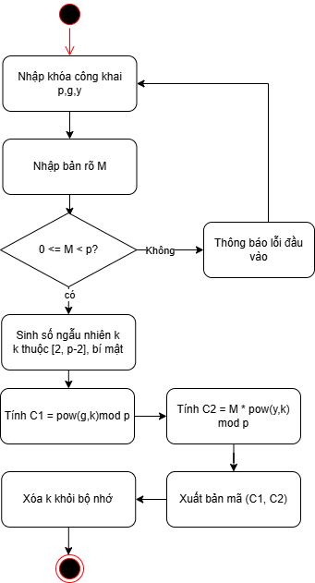

Tiếp theo là lưu đồ giải mã, mô tả quá trình tính S=$C_{1}^{x}$ mod p , sau đó nghịch đảo modular và phục hồi bản rõ.

